CHÙM HOẠT ĐỘNG CHÀO MỪNG NGÀY NHÀ GIÁO VIỆT NAM
HOẠT ĐỘNG THỂ THAO
Hòa chung không khí phấn khởi của ngành giáo dục trong cả nước thi đua lập thành tích chào mừng Kỷ niệm 40 năm ngày Nhà giáo Việt Nam (20/11/1982 - 20/11/2022). Các con học sinh trường Tiểu học Tiền Phong đang hăng hái thi đua học tập, rèn luyện với những hoạt động thiết thực để chào mừng ngày lễ trọng đại này. Học sinh các lớp đã tích cực luyện tập thể thao, rèn luyện sức khoẻ hàng ngày để tham gia thi đấu các môn thể thao.
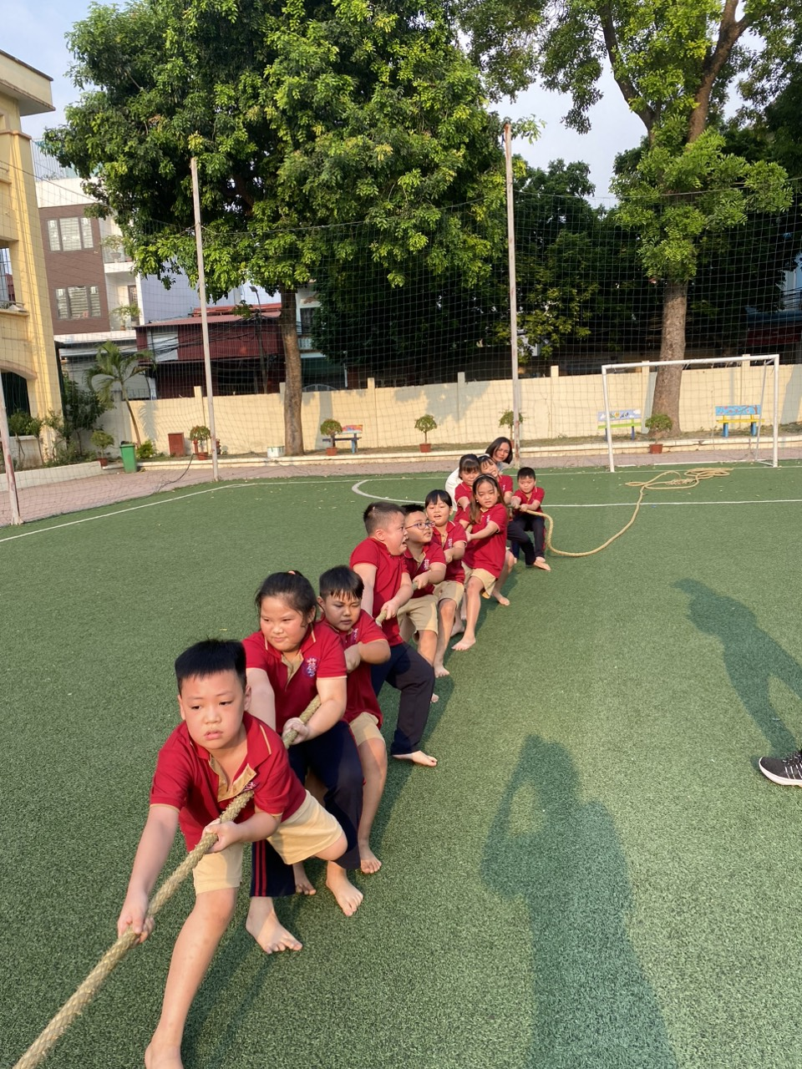
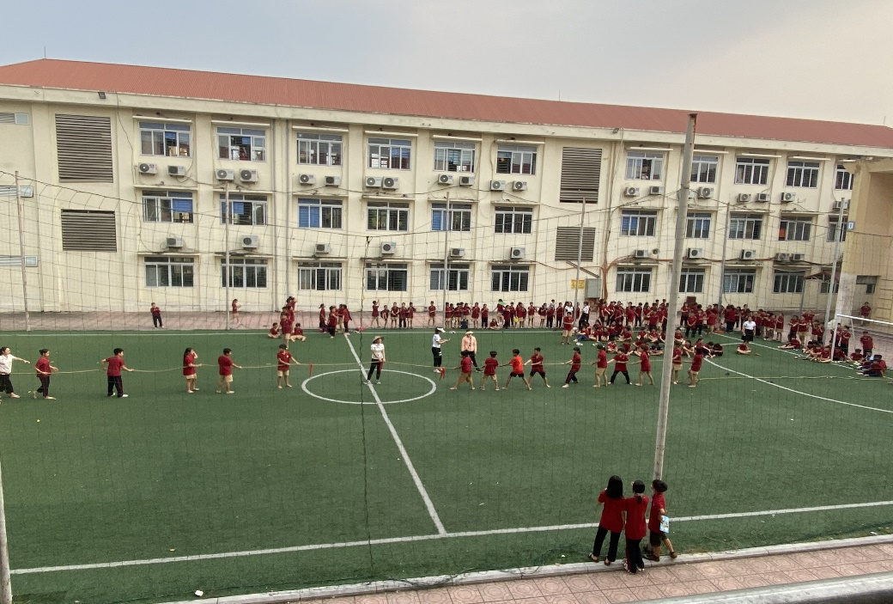
Học sinh hào hứng tham gia kéo co

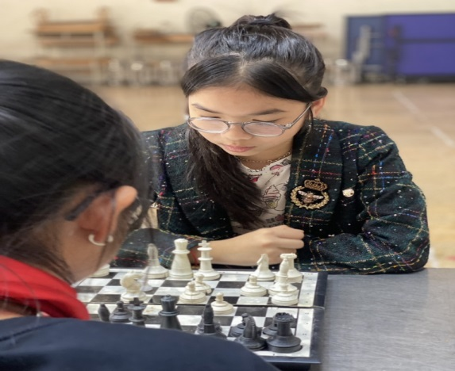
Bên cạnh đó, các con học sinh còn tham gia môn thể thao trí tuệ: cờ Vua, cờ Tướng. Bộ môn này giúp các con có những hoạt động vui chơi bổ ích, góp phần nâng cao trí tuệ và thúc đẩy học sinh tích cực trong học tập.
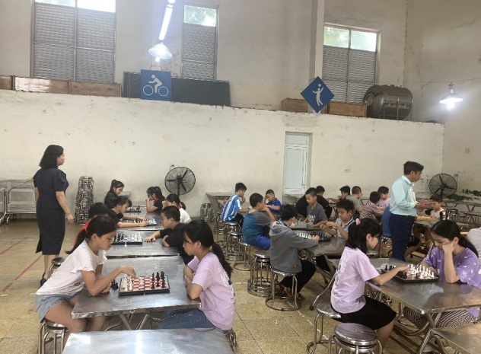

Học sinh tham gia thi cờ vua, cờ tướng
Những ngày tiếp theo của các giải đấu hứa hẹn sẽ diễn ra sôi nổi và hấp dẫn, mở ra các cơ hội giao lưu, tăng cường sự gắn bó của các em học sinh.

